城东小学春晖校区美术室桌椅采购需求

名 称 | 图 片 | 型号/规格 | 材质及制作要求 | 数量 | 颜色 | 备 注
美术室桌 | 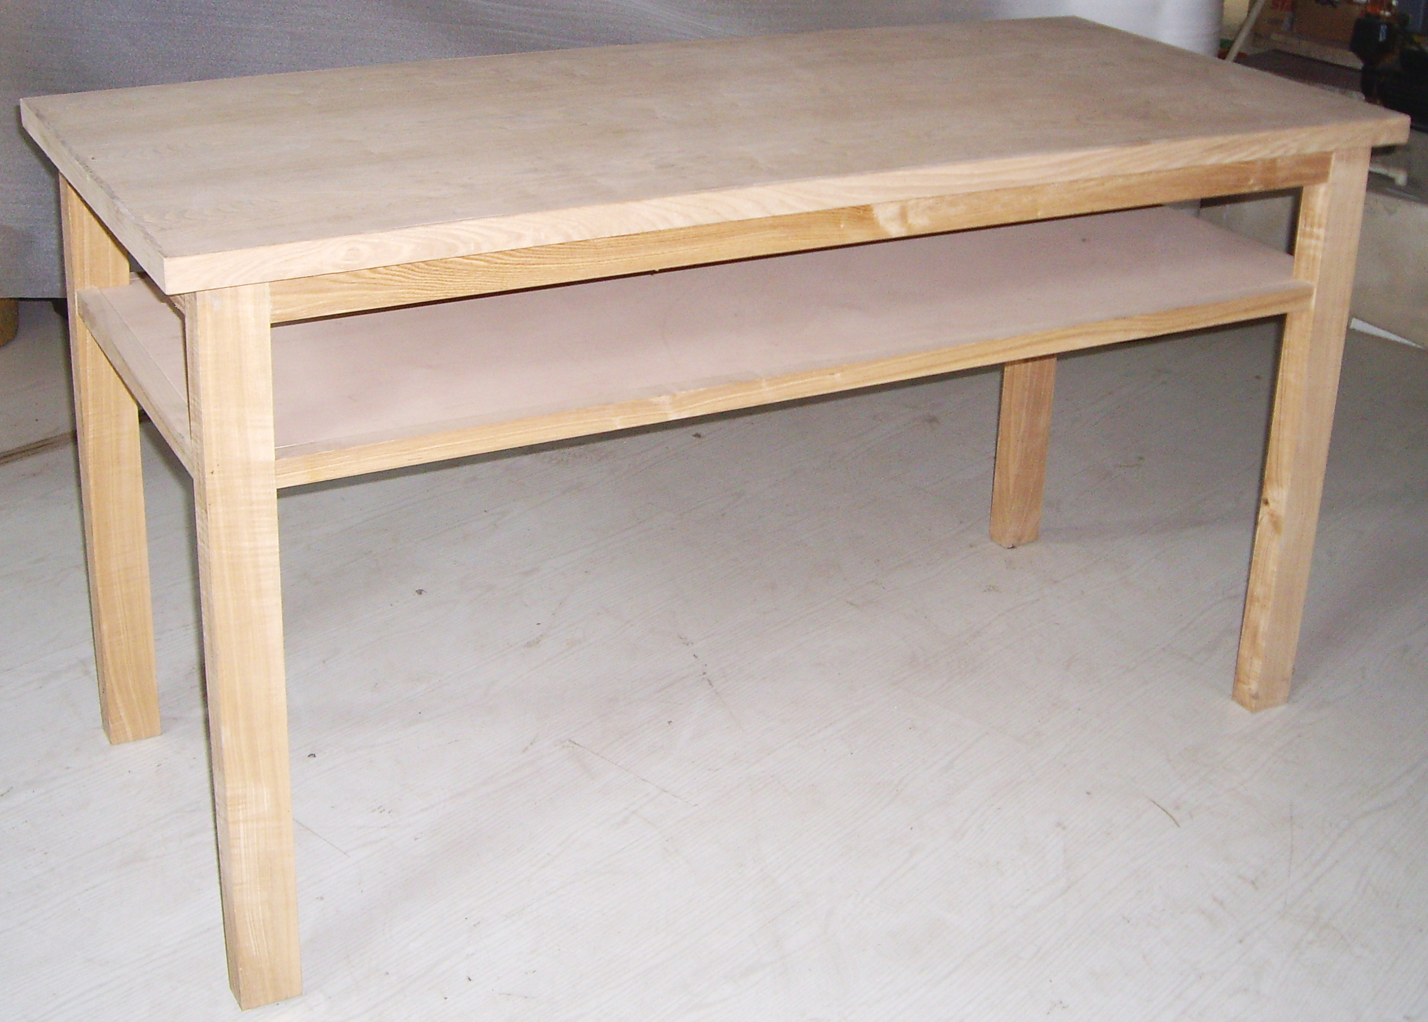 | 140cm*80cm*76cm | 桌面1.8cm细木工板，贴水曲柳五合板面，板面四周做装饰缝，用实木帮到3cm厚，四周用0.6cm实木条收边。桌樘板用1.8cm细木工板制胜，有拉脚料。樘内空15cm。桌腿4*6水曲柳，仿红木色，油漆用环保聚脂漆，三底两面。 | 13张 | 红木色 | 颜色最终由招标方确认。
方凳 | 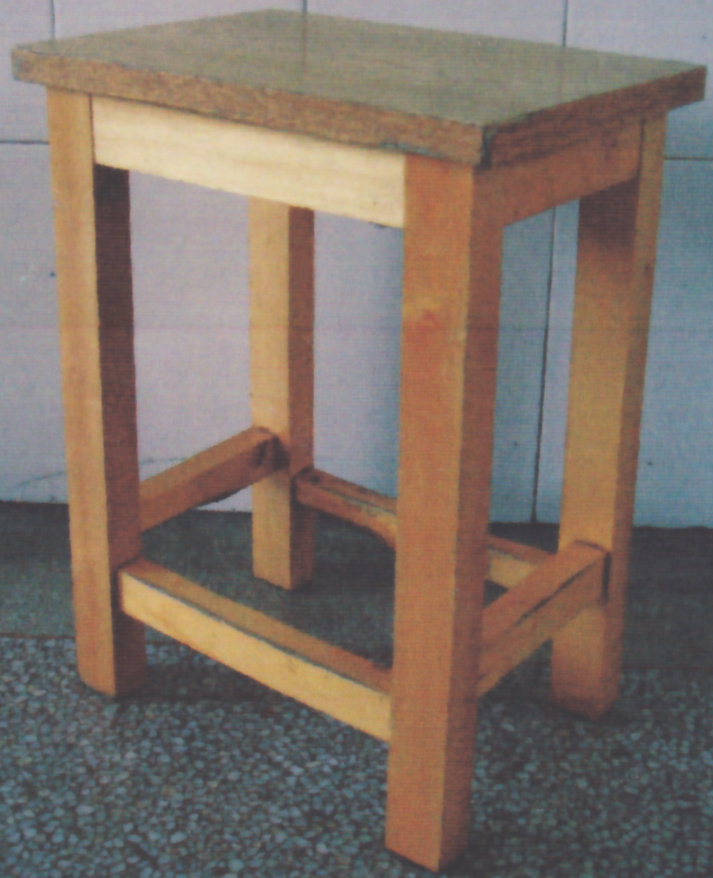 | 36cm*26cm*36cm | 1.8cm水曲柳细木工板凳面，凳方料尺寸为3cm*4cm，材质为南杂。油漆用环保聚脂漆，三底两面。 | 52张 | 红木色 | 颜色最终由招标方确认。

